系统总线：地址总线AB（三态单向，8位机->16位地址，16位机->20位地址）；数据总线DB（三态双向）；控制总线CB
微处理器（micro processor unit mpu）中央处理器（centrol processing unit cpu）

计算机数制存储格式及转换：
1 计算机中整形数据是以补码存储的，浮点数据是以指数存储的
2 正数的原码、反码、补码都一样，负数的补码，符号位不变，其他按位取反+1
3 数值运算：以补码相加，不管正负
4 数制转换：
其他进制转化为十进制：各个位*权相加
十进制转化其他进制：正数部分：除权基数取余（正数从最低权开始的） 小数部分：乘权基数取整（小数从最高权开始的）
二进制、八进制、十六进制之间转化：按照8421码换算

8086内部结构：
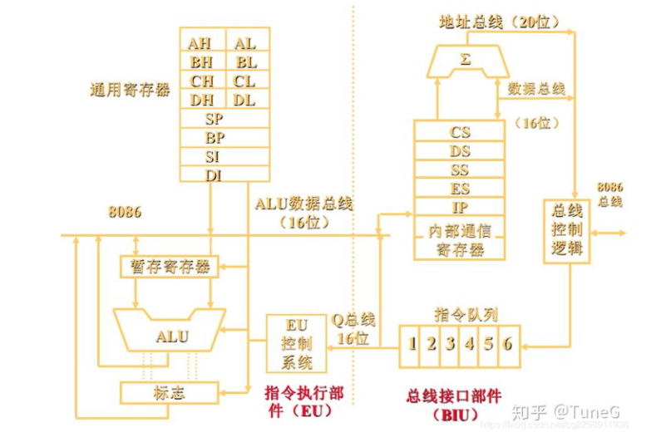
1、总线接口单元（BIU）：
4个段寄存器：存储段基地址
代码段寄存器（CS）
堆栈段寄存器（SS）
数据段寄存器（DS）
附加段寄存器（ES）
1个指令指针寄存器（IP）：存储指令偏移地址
1个地址加法器：段地址+偏移地址=物理地址
1个预取指令队列
- 执行单元（EU）
算数逻辑单元（ALU）：暂存寄存器可以暂存要计算的操作数
标志寄存器（FLAG）：又称程序状态寄存器（PSW）；
6个状态标志：
CF进位标志位:最高位（不管有无符号）有进位或借位CF=1；循环指令、STC使CF 置位，CLC使CF复位；CMC使CF取反
PF奇偶校验标志位：运算结果的低8位“1”个数是偶数个PF=1
AF辅助进位标志位：第4位有进位或借位AF=1，用于BCD码
ZF零标志位：算数结果为0，ZF=1
SF符号标志位：结果为负SF=1
OF溢出标志位:超出极限值的范围（如8位有符号127~-128）OF=1
3个控制标志位：
DF方向标志位：在字符串中DF=1步进每次操作减1，DF=0加1
IF中断允许标志位：IF=1，cpu响应可屏蔽中断INTR，STI指令是IF=1，CLI使IF=0
TF陷阱标志位：TF=1程序没执行一条指令产生一次单步中断
寄存器组：
AX累加器：存放被乘数或乘积，被除数或商；CPU与外设数据交换数据必须经过 累加器；
BX基址寄存器：数据寄存器或间接寻址作为基址寄存器
CX计数器：通用寄存器；串操作或循环指令中做计数器
DX数据寄存器：通用寄存器；乘积高16位；被除数高16位或余数；间接寻址的 地址寄存器（偏移地址）；
SP堆栈指针：通用寄存器；堆栈段内偏移地址（栈顶偏移地址）
BP基址指针：通用寄存器；存放间接寻址的段内偏移地址
SI源变址寄存器：通用寄存器；间接寻址的偏移地址；存放源操作数的段内偏移地 址
DI目标变址寄存器：通用寄存器；间接寻址偏移地址；目标操作数的偏移地址；
EU执行控制单元：指令和时序控制电路，翻译指令

8086内存设计：
16个逻辑段；每段64k
物理段基地址：必须是16的倍数，所以物理段首地址最低4位0，段大小可以任意

存储器：
存储器存入和取出信息的时间称存取速度，存取速度取决于基元的物理状态改变速度
1、按材料不同
半导体存储器：U盘等
磁表面存储器：磁盘存储器
光表面存储器：光盘
2、用途
主存储器：与CPU一起构成计算机主机，又称内部存储器；半导体材料
辅助存储器：主机外部，又称外部存储器；磁性材料；光学材料；CPU无法直接访问， 必须借助驱动设备
3、存储信息易失性

半导体存储器：
RAM：
静态随机存储器（SRAM static）：晶体管数目多，成本高
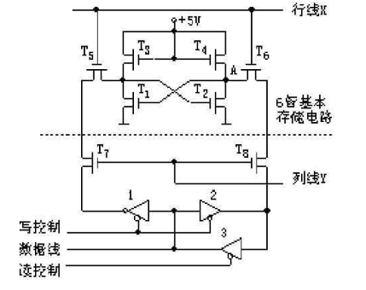T1放电信号“0”，T2放电信号“1”
动态随机存取存储器（DRAM dynamic）：所用晶体管少，需要刷新电路
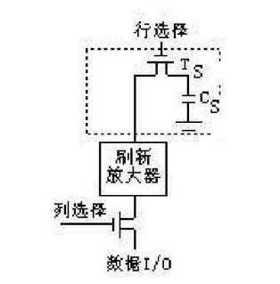
集成随机存取存储器（IRAM intergrated）：把DRAM跟刷新电路集成片内
ROM：
掩膜只读存储器（Mask ROM）：只能编程一次
可编程只读存储器（PROM）：
紫外线可擦除可编程只读存储器（EPROM）：
电可擦除可编程只读存储器（EEPROM）：按字节擦写
快可擦除可编程只读存储器（flash EPROM）：
闪速存储器（Flash memory）：nor flash字节擦写（地址数据分开） nand flash：块擦写（地址数据共用）

指令系统：
高级语言——》汇编语言（助记符，通过指令集一一对应）——》机器语言
指令系统格式（8088为例）：
第一字节：
opcode：指令操作码；D：d=0表示寄存器数据传出d=1表示寄存器数据传入；W：w=0字节传送w=1字传送；
第二字节：
mode：2bit，寻址方式
00存储器寻址：无偏移
01存储器寻址: 8位偏移
10存储器寻址: 16位偏移
11：寄存器寻址
REG：（d=0源操作数d=1目标操作数）
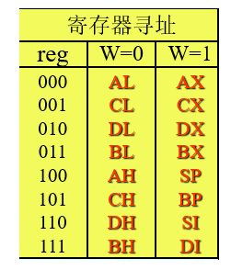
使用段寄存器指令：
REG 寄存器
00 ES
01 CS
- SS
- DS
R/M：第二操作数的生成方式
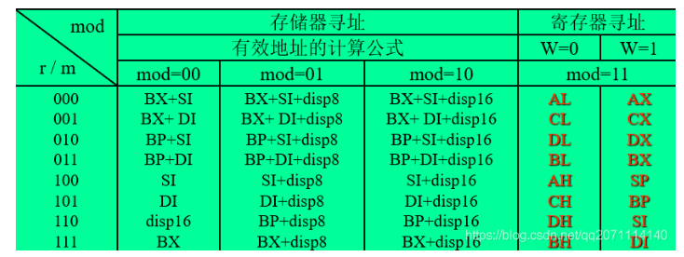

- 四字节：（disp/data低字节在前）
第五、六字节：（data低字节在前）

寻址方式：
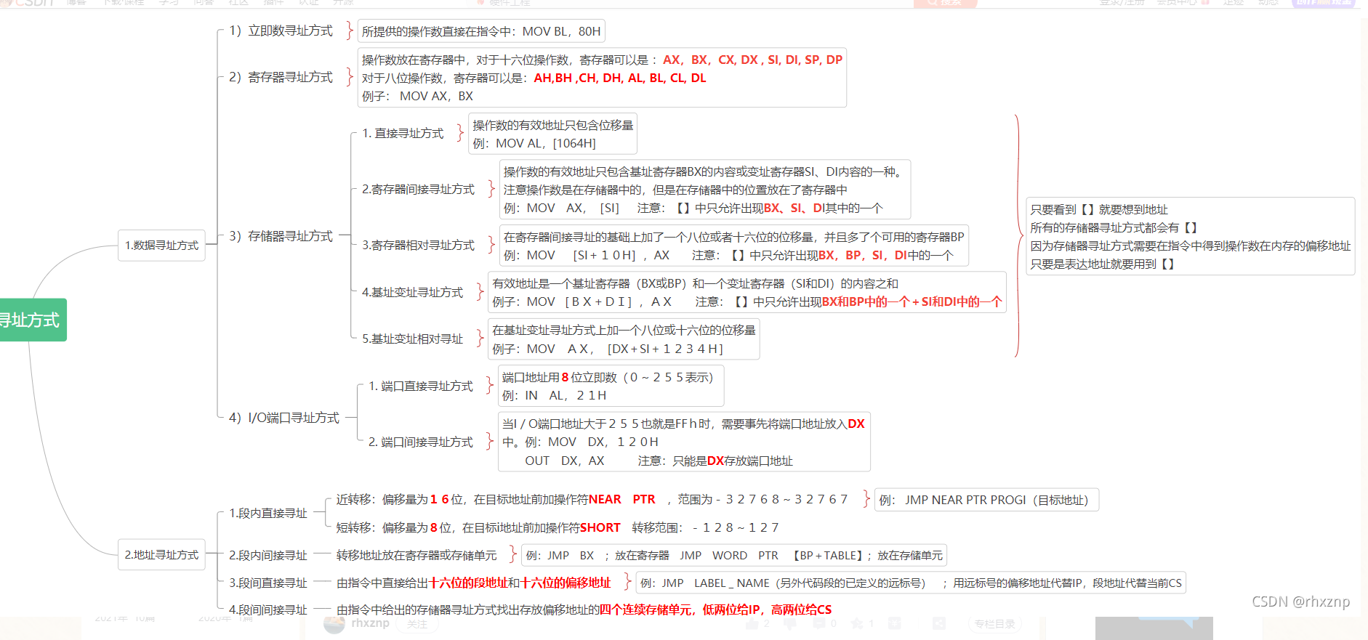

堆栈数据出入：（堆栈生长指的是变量或函数间在堆栈的创建顺序）
堆的内存是向上生长，栈是向下生长；指针都是指向变量低地址，所以堆是先进先出，栈是先进后出
大小端：（大小端是指某个变量的字节存放顺序）
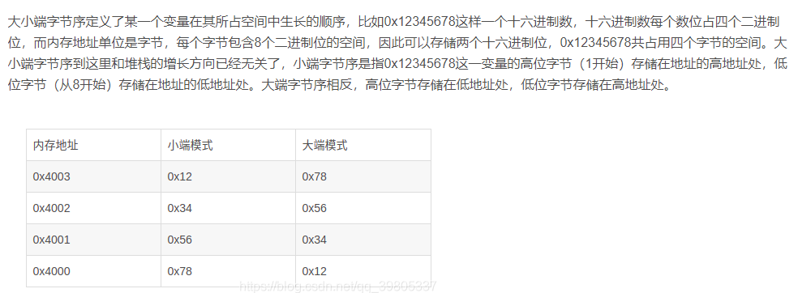

数据传送指令：
1 通用数据传送指令
MOVE DEST,SRC
PUSH SRC 将数据入栈
POP DEST 将数据弹出寄存器
XCHG DEST,SRC 使源操作数跟目标操作数互换

2 目标地址传送指令
LEA DEST,SRC 将SRC地址传入DEST内
LDS DEST,SRC SRC是存储器将SRC所指的存储器高16位放入段寄存器DS，低16位放入DEST；SRC是数据将数据所在段的段首放入DS，数据偏移地址放入DEST
LES DEST,SRC 与LDS相似，段地址寄存器是ES
3 累加器指令
IN ACC,PORT 将PORT端口上的数据送入ACC
OUT PORT,ACC 将ACC数据送入PORT端口
XLAT SRC 将AL寄存器对应的值转换成SRC表的编码

4 类型转换指令
CBW 将AL寄存器值转换成AX（8位转换16位）
CWD 16位转32位

5 标志转换指令
LAHF flag低8位送到AH
SAHF flag低8位存储AH值
PUSHF 将flag值推入栈
POPF 将SP指向的16位给flag，sp+=2
算术运算指令
1 加法指令
ADD DEST，SRC 将操作数相加送给DEST
ADC DEST，SRC 将操作数相加在加上CF送给DEST
INC DEST 目标操作数加1
AAA 将非压缩BCD码相加后调整为BCD码
DAA 将压缩的BCD码相加后调整为BCD码
2 减法指令
SUB DEST，SRC DEST减去SRC后送给DEST
SBB DEST，SRC DEST-SRC-CF-->DEST
DEC DEST DEST-1--》DEST
NEG DEST 0-DEST--》DEST（求补码）
CMP DEST，SRC DEST-SRC不返回给目标重组数，结果反映在标志位
AAS 将两非压缩BCD码相减后值调整为BCD码
DAS 将压缩的BCD相减后调整为BCD码
3 乘法指令
MUL SRC AL*SRC--》AX或者AX*SRC--》DX：AX
IMUL SRC AL*SRC--》AX或者AX*SRC--》DX：AX，带符号
AAM 将两非压缩BCD码相乘后值调整为BCD码
4 除法指令
DIV SRC AX/SRC--》AL，AX%SRC--》AH
IDIV SRC 带符号，同上
AAD 将非压缩BCD码调整为为二进制

逻辑运算和移位指令
1 逻辑运算指令
NOT DEST 取反
AND DEST，SRC 相与
TEST DEST，SRC 相与，但不改变目标操作数
OR DEST，SRC 或指令
XOR DEST，SRC 异或

2 移位指令
SHL/SAL DEST，CL/1 将目标操作数左移1位或者左移CL位
SHR DEST，CL/1 右移1位或CL位
SAR DEST，CL/1 右移，最高位保持不变

3 循环移位指令
ROL DEST，CL/1 向左循环移位，最高位移位CF和DEST最低位
ROR DEST，CL/1 向右循环移位
RCL DEST，CL/1 带CF一起向左循环移位
RCR DEST，CL/1 带CF一起向右循环移位

串操作指令
[REP] MOVS/MOVSB/MOVSW DEST，SRC 将源操作字符串数据送到 目标操作字符串
CMPS/CMPSB/CMPSW SRC，DEST 比较
SCAS/SCASB/SCASW DEST AX值与字符串比较
LODS/LODSB/LODSW SRC 字符串给累加器AX
STOS/STOSB/STOSW DEST AX存入字符串
控制转移指令
1 转移指令
JMP DEST 无条件转移PC到DEST地址
JCC SHORT_LABEL 条件转移
2 过程调用和返回指令
CALL DEST 调用子程序
RET 返回到主程序继续执行
3 循环转移指令
LOOP 短标号 循环
LOOPZ/LOOPE 短标号 循环，LOPPZ等0循环，LOOPE相等循环
LOOPNZ/LOOPNE 短标号 循环，LOPPZ不等0循环，LOOPE不相等循环
4 中断指令
INT n n中断标号，n*4为中断向量地址
INTO 判断当溢出是执行溢出中断
IRET 返回中断前位置

处理器控制指令
1 标志操作指令
CLC 清除进位标志位
STC 进位标志位置1
CMC 进位标志求反
CLD 清除方向标志位
STD 方向标志位置1
CLI 中断标志位置0
STI 中断标志位置1
2 外部同步指令
ESC EXT-OP，SRC 换码指令
NOP 等待3个时钟周期
HLT 是微处理器处于暂停状态（stop模式低功耗）
WAIT cpu等待状态
LOCK 助记符 封锁总线，不让其他外设访问

关系运算符：
EQ（相等）;NE（不相等）;LT（小于）;GT（大于）;LE（小于等于）;GE（大于等于）;

数值返回运算符：
SEG AA1 取AA1所在的段基地址
OFFSET AA1 取AA1所在的偏移地址
TYPE AA1 取AA1的属性值（变量：DB=1 DW=2 DD=4 DQ=8 DT=10 标号：NEAR=-1 FAR=-2）
LENGTH AA1 当DUP定义是去DUP前数，没有DUP取1
SIZE AA1 DUP定义取前数*类型，无DUP取变量类型

属性运算符：
类型 PTR 变量 将“类型”赋值给“变量”，相当于强制转换
THIS 类型 将变量或标号指定为“类型”属性
SHORT 标号 指明标号短转移
HIGH 表达式 取表达式高字节
LOW 表达式 取表达式低字节

操作符与运算符优先级：
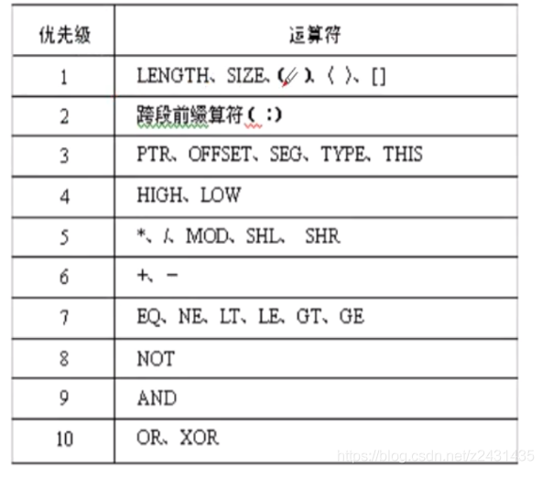
伪指令：
1 表达式赋值语句
符号名 EQU 表达式 用符号名替代表达式（#define）
符号名 = 表达式 类似EQU，但是‘=’可以重定义

2 段定义语句
段名 SEGMENT [定位类型] [组合类型] [‘分类名’]
逻辑段内容
段名 ENDS

定位类型：
PARA：指定起始地址可以被16整除
BYTE：指定起始地址可以使任何字节
WORD：指定段起始地址是偶数
PAGE：指定段起始地址是256倍数

组合类型：
NONE：该段与其他同名段不连接
PUBLIC：该段与其他模块同名段连接组成一个逻辑段
COMMON：该段与其他同名段连接有相同起始地址，覆盖上段
MEMORY：指定该段首地址和其他模块同名首地址，若有多个MEMORY，第一个以后用COMAN
STACK：指定堆栈段
AT：指定段的起始地址

分类名：
几个程序模块连接是会把分类名相同的连接一个逻辑段，没有分类名连接成另一逻辑段

3 段分配：
ASSUME 段寄存器：段名[，段寄存器：段名，段寄存器：段名]
指明段和段寄存器关系

4 过程定义：
过程名 PROC [类型属性]
过程体
RET
过程名 ENDP

5 程序模块定义：
NAME 模块名 定义模块名
TITLE 文本名 将文本设置成目标文件名
ORG 表达式 给汇编程序设置起始地址
END 标号 表示汇编源程序结束
PUBLIC 符号名1 [，符号名2，....] 定义一个可以被其他模块所引用的符号名
EXTRN 符号名1：类型[，符号名2，....] 定义一个在他模块定义，本模块引用（extern）

